**VII ГЛАВА Психоэмоциональное состояние и его валеологическое значение.**

**7.3.-§. Умственное, физическое и половое развитие в период полового созревания; формирование полового воспитания и культуры у молодежи**

План:

1.Определение подросткового периода и его особенности

2. Значение физического, психического и репродуктивного развития в этом периоде.

3.Появление половых интересов и влечений. Важность правильной информации и просвещения. Профилактика раннего полового вовлечения и предотвращение нежелательных последствий.

**Основные понятие и выражение:** толерантность, поведение, первые половые признаки , профилактика нежелательных последствий

Раннее начало половой жизни детей и молодых людей становится трудноразрешимой проблемой в нашем обществе. Афоризм «Береги свою честь в молодом возрасте» уже не используется. О чести в обществе говорят формально. Раннее половое сношение указывает на отсутствие полового воспитания в семье и школе.

Среди подростков было модно отмечать все праздники с алкоголем и большими компаниями. Родители гордятся тем, что у их детей много подруг и друзей. К сожалению, никто не задумывается о качестве и последствиях такого общения. Каждая подростковая вечеринка – это падение в пропасть. Алкоголь стимулирует сексуальное возбуждение, убирает границы дозволенного и дает волю инстинктам. Преждевременный секс чаще всего вызван любопытством и желанием стать взрослым. Обидно, когда талантливые девушки перестают учиться, пропадают на улицах и дискотеках, пьют, курят и занимаются случайным сексом. Родители удивляются, почему у их детей такое равнодушие к учебе, агрессия к родителям и ленивое поведение? Видно, что они не приложили к этому никаких усилий! Семья должна быть примером серьезного отношения к отцовству и материнству.

Проявляя толерантность к преждевременному сексу, мы даем подросткам «зеленый свет» на безответственное поведение в будущем. У человека есть особый талант – способность любить. При случайных половых контактах эта способность исчезает. Любовь – это ощущение счастья и бегства, чистоты человеческих отношений, уважения чести девушки и проявления мужественности (чуткости, уважения, внимательности, сдержанности...). Важно уметь любить и уметь выражать любовь. Наши дети путают любовь с инстинктом влечения к противоположному полу. Ранние половые отношения возникают в результате нездорового влечения, незнания морально-этических норм, духовной бедности, духовной ограниченности и безработицы. Способность управлять инстинктами зависит от уровня культуры людей. Половое общение без настоящей любви — низменные связи, которые ведут молодых людей к душевному опустошению. Преждевременная близость пагубно влияет на дальнейшую способность любить. Любовь они понимают как физическое влечение, животный инстинкт.

У всех у нас разные ценностные ориентиры: один ждет настоящую любовь, а другой довольствуется суррогатом любви.

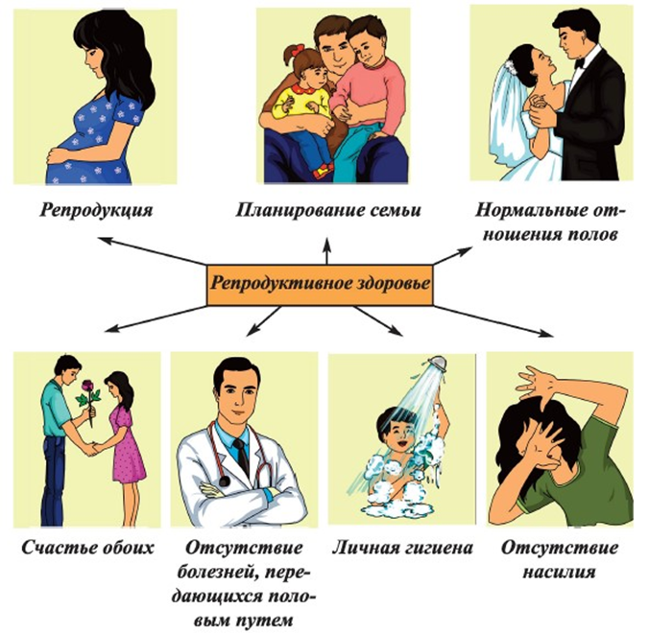Период времени от появления полового влечения до его удовлетворения может быть разным. Половое воздержание длится до вступления в брак. Ученые считают, что половая зрелость наступает в 22-25 лет и половое воздержание полезно, так как в это время происходит активное накопление жизненных сил в организме. В это время половая энергия должна переключаться в другие интересы и увлечения: спорт, образование, карьера.

**Рис-7.3.1. Схема репродуктивного здоровья**

**Последствия ранней половой связи**

Известно, что до достижения совершеннолетия у девочек и мальчиков возникает сексуальное желание. Созревание половой системы и активное действие гормонов не является признаком зрелости и готовности к деторождению. При установлении менструального цикла организм девочки весьма уязвим к инфекционным и соматическим заболеваниям, не готов к активной сексуальной жизни, не сформирован для вынашивания ребенка и родам.

Формирование физиологически родовых путей девушки, как и всего организма, продолжается до 18-20 лет. Преждевременные половые отношения ведут к физическому истощению организма, к истощению половых желез, к раннему старению.  
*Половое созревание проходит в 5 этапов:*  
Первый этап: детский, предпубертатный. Начинается в 8-9 лет и заканчивается в 10 лет у девочек, у мальчиков в 13 лет. В этот период происходит медленное изменение деятельности щитовидной железы и гипофиза.  
Второй этап: пубертатный, появляются первые половые признаки, изменяется деятельность гипофиза, влияющего на физическое развитие. Происходит в возрасте до 12- 14 лет.  
Третий этап: процесс активизации половых и щитовидных желез внутренней секреции. На этом этапе растёт сердце и растут лёгкие. Появляются боли в сердце, так же головная боль и повышенная утомляемость.  
Четвёртый этап: на этом этапе половые гормоны активны. У мальчиков, они влияют на рост тела, созревание половых органов и появление вторичных признаков (мутация голоса, появление кадыка, полюции). У девочек устанавливается менструальный цикл, происходит развитие половых органов.  
Пятый этап: в 16-17 лет у мальчиков, 15-16 лет у девочек, завершается половое созревание и наступает анатомическая и физиологическая зрелость.  
Ранние половые отношения негативно влияют на молодой несформированный организм.  
Причиной этого часто является то, что молодые люди не всегда имеют правильную информацию о нежелательной беременности и о методах контрацепции.  
**Негативные последствия**  
Вступление в половые отношения в подростковом возрасте, как правило, происходит по следующим обстоятельствам: скука, алкогольное опьянение, материальная выгода, желание привлечь к себе внимание и удержать партнера, для самоутверждения, как средство доказать свою взрослость, насилие.

Чаще всего эти половые связи приводят к таким последствиям:

— ранняя беременность, которая чаще всего заканчивается абортом со всеми его негативными последствиями;

— воспалительные заболевания половых путей и опасность заражения болезнями, передающимися половым путем;

— гинекологические заболевания как следствие аборта, беременности и родов в подростковом возрасте;

— трудноразрешимые социальные и морально-этические проблемы, связанные с ранним материнством;

— ранняя половая жизнь опасна тем, что приводит к нарушению гормональной регуляции репродуктивной системы, которая в этом возрасте только налаживается.

— первый сексуальный опыт остается в памяти на всю жизнь и именно от него зависит дальнейшее отношение к сексу. Сексуальные отношения в раннем возрасте могут нанести психологическую травму и сформировать неправильное отношение к противоположному полу и сексу.

Чаще всего неудачный ранний половой контакт рождает комплексы на всю жизнь, как у девушек, так и у парней. Все это может привести к импотенции или фригидности.

Несостоятельность в сексе приводит к несостоятельности в семейной жизни. Отношение к жизни и к окружающим становится отрицательным.  
Что же такое половое воспитание?  
Половое воспитание — составная часть процесса формирования личности, включающая в себя проблемы здоровья, морали, права, культуры и этики.  
1. Формирование у подростков ответственного отношения к своему здоровью, в том числе и репродуктивному.  
2. Повышение информированности подростков по вопросам пола и тех изменений, которые происходят с ними в подростковый период.  
3. Обучение основным навыкам общения и принятия осознанных решений в вопросах взаимоотношений с представителями другого пола.  
4. Формирование у подростков позитивного отношения к здоровому образу жизни, планированию семьи и ответственному родительству.  
5. Формирование понимания необходимости ответственного сексуального поведения, отрицательного отношения к раннему началу половой жизни.

Психологи считают оптимальным возрастом для начала половой жизни 19-20 лет. Не лишним будет рассказать подросткам и о заболеваниях, передающихся половым путем. Помимо СПИДа существует более 20 инфекций, многие из которых оставляют след в организме человека на всю жизнь, даже после длительного и зачастую дорогостоящего лечения; и, что бы ни говорили рекламные буклеты, не существует ни одного гарантированного способа защиты от них. Стоит рассказать и о том, что, лишь однажды сделав аборт, девушка рискует стать бесплодной на всю жизнь и навсегда лишить себя радости материнства. Единственное, что даёт возможность избежать нежеланную беременность — это надежная и правильно подобранная контрацепция. Конкретный способ, которым следует защититься от нежелательной беременности, посоветует только врач. Не стоит торопиться с началом половой жизни, решительное “нет” сказанное сегодня, не означает отказ от половой жизни навсегда, однако даёт возможность начать его достойно,  
своевременно и безопасно. Благоразумие и осторожность в половых связях и выборе партнёра приходит с возрастом, поэтому торопиться не стоит. Необходимо осознать, что в жизни подростка, половое взросление это не самая важная цель в достижении самореализации.

*Ситуации, которые провоцируют на интимную близость:*  
• Длительное уединение вдвоем.  
• Совместный выезд на дачу, природу с ночевкой.  
• Подражание взрослым в манерах поведения.

Подчеркивающая сексуальность одежда.  
• Сильное опьянение, воздействие наркотиков.  
• Просмотр порнографической продукции.  
• Откровенные разговоры на сексуальные темы  
• Вечеринки в отсутствие родителей

*Самые распространённые ошибки в воспитании подростков:*  
1. Гипопротекция  
Период, когда повышенная свобода. Поступки ребенка не контролируются. Взрослые ничего не знают о своём подростке, с кем и где он проводит время. Взрослые формально выполняют собственные функции, но нечего не делают для воспитания. В результате подросток будет искать необходимые ему нормы и ценности вне семье. И не всегда эти нормы не противоречат его общественному закону, психике и здоровью.  
2. Гиперпротекция  
Родительское воспитание с повышенным контролем и повышенным внимание к подростку. Взрослые хотят полностью контролировать поведение подростка. Такое воспитания игнорирует личность подростка. Поэтому возникает падение  
адаптивных способностей ребенка: потребительская позиция, беспомощность, конфликты со сверстниками. А у некоторых детей такой тип воспитания, вызывает протест, ведущий к различным нарушениям поведения и к обострению взаимоотношений с родителями.  
3. «Кумир в семье»  
«Мимозное воспитание». Целью взрослых становится удовлетворение всех потребностей подростка, желание избавить его от всех трудностей. Подросток в результате становится эгоцентричным, всегда хочет быть в центре внимания, получать все желаемое без особого труда. При столкновении с трудностями ему трудно с ними справится.  
4. Жесткие отношения  
Сильно жестокое отношение с неприятными расправами за непослушание и мелкие проступки вызывают у подростка ожесточение и страх перед взрослыми.  
5. Эмоциональное отвержение  
Родительское воспитание по типу Золушка. Родители тяготятся подростком, который всегда это ощущает, особенно если в доме есть ещё один малыш, получающий от них особое внимания. Такое воспитание развивает скрытность, обидчивость, чувствительность и ранимость.  
6. Воспитание вундеркинда  
Взрослые хотят дать подростку как можно более широкое образование. Кроме учебы в школе, подросток занимается спортом, иностранным языком, музыкой. Он постоянно куда-то спешит, занят.

В таких ситуациях подросток лишается возможности общаться со сверстниками, участвовать в детских играх. У него протест против данного режима. Он хочет избавиться от нагрузок, поэтому выполняет их формально. Загруженность способна развивать истощаемости тревожности и нервной системы. Любимому подростку всегда нужна любовь и внимание родителей. Уверенность в том, что кто-то его сильно любит, совершенно бескорыстно. Любить от всего сердца могут только любимые родители.  
Самое главное в отношениях — это доверие.  
Доверяйте своему подростку и говорите с ним как с другом, криком ещё никто ничего не добивался. С наказанием и криком вы будете обычными родителями, а вы в таком возрасте должны быть настоящим другом. Другом, с которым можно поделиться своими проблемами и мыслями. Каждый подросток может быть хорошим человеком, если правильно его воспитывать.

**Контрольные вопросы по теме:**

1. Общая характеристика подросткового возраста.

2. Социокультурная теория личности